
Základní škola a Mateřská škola L. Kuby 48 České Budějovice
Objednávka číslo: 125 / 2020
Zapsaná dne: 18.09.2020
Dodavatel: DANTEM Česká republika a.s.
Tomanova 59
169 OO Praha 6 - Břevnov
ICO: 24152056
Odpovědný pracovník: Andrea Adámková
Předmět objednávky:

zavedení čárových kódů pro inventury majetku dle cenové nabídky
Místo určení: Základní škola a Mateřská škola
Termín dodání: listopad 2020
Cena: 97 OOO,OO Kč cena je uvedena bez DPH
Způsob úhrady: převodem na účet na základě vystavené faktury
Fakturační údaje: Základní škola a Mateřská škola
L. Kuby 48
370 07 České Budějovice
ICO: 600 77 212
V Českých Budějovicích dne: 18.09.20
Vystavil: 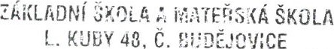

IČO: 600 77 212 (3)
29 213
Te : 66 102451 razítko a podpis

